《粮食科技与经济》写作模板2.0

全文基本要求
（1）全文1.5倍行距。
（2）图和表单倍行距。
（3）数字和字母字体统一采用Times New Roman。
论文题目
第一作者，第二作者
（1. 作者单位，省 城市 邮编；2. 作者单位，省 城市 邮编）
摘要：摘要第一句话切不可与题目重复。不分段，独立成文，应遵循“背景、目的、方法、结果、结论”五要素原则，简明扼要、条理清晰、内容准确、突出创新。字数在250～400字。背景：一句话交待研究背景。目的：通常用1～2句话指出文章的目的或主要解决的问题。方法：重点说明作者的主要工作过程及使用的方法，应用性文章如需要，可注明条件、使用的主要设备和仪器等。结果：摘要内容的精华，包括观察、调研、实验的结果和数据，得出的性能和效果等，指出新发现、新观点，说明应用价值和存在缺陷等。结论：基础研究论文应写明本文的创新之处及文章在讨论部分表述的观点，应用性论文应尽可能提及本文结果和结论的应用范围、应用情况或应用前景（特别注意所述内容均应包含在正文中，且数据一致）。除业内常识性缩写词（如HPLC、DNA等）外，尽量不使用缩写。（五号宋体）
关键词：xxx；xxx；xxx；xxx......
中图分类号： 文献标志码：A DOI：
English title
Tong Feifei¹ , Fan Binbin²
(1. The author's unit, City, Province Code number; 2. The author's unit, City, Province Code number)
Abstract:英文摘要字数约为250-500个单词，须包括与中文摘要相同的要素，但应比中文摘要的内容更详细，以便国际读者检索并了解更多信息。我刊英文摘要遵循以下几个原则：（1）句型：长句容易造成语义不清；尽量使用短句，但要避免单调和重复。（2）时态：描述作者的工作一般用过去时态，但在陈述由这些工作所得出的结论时，应用现在时态。（3）语态: 谓语动词尽量使用主动语态，少用被动语态，如：写成A exceeds B比写成B is exceeded by A更好。（4）人称：应以客观事实作主语，尽量不用人称代词，避免使用第一人称代词，必要时以原形动词开头，如：To describe…， To study…， To investigate…， To assess…，To determine…（5）措辞：尽量简化一些措辞和重复的单元，如: 用“at 250-300 ℃”代替“at a temperature of 250℃ to 300℃”，用“increase”代替“has been found to increase”。（6）专业词汇：请特别注意专业词汇的准确性，以确保国际读者能够正确的检索文章。（7）其他：摘要第一句话切不可与题目（Title）重复；词语拼写，用英美拼法均可，但每篇中应保持一致。 英文摘要的质量高低将直接影响论文在国际上的被检索率与被引频次，也会对刊物的总检索率产生较大影响。为此，对于英文摘要质量较低的论文，编辑部将请作者重新撰写或不予接受，敬请周知。（Times New Roman五号）
Key words: xxx；xxx；xxx；xxx......

引言部分无需标题。

正文中第一次出现的英文缩写需要写出英文全称;引用国外作者文献时，只写作者的姓，首字母大写。
……姚锡鹏等^{[1]}研究表明，（前言简明介绍论文的背景、相关领域的前人研究历史与现状，并非常明确地给出本研究的目的，与以往研究的不同之处，最后扼要交代本研究所采用的方法和技术手段等。引言中不应详述同行熟知的，教科书上已有陈述的基本理论、实验方法和基本方程的推导。如果在正文中采用比较专业化的术语或缩写用词时，最好在引言中定义说明。）

1 材料与方法

材料与试剂
糖化酶（10万U/g）：上海阿拉丁生化科技股份有限公司；乙醇（分析纯）：国药集团化学试剂有限公司。

  - 仪器与设备
OJ38A805型烤箱：苏泊尔股份有限公司；AB104-N型电子天平：上海第二天平仪器厂。

工艺流程：1→2→3…
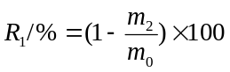 （1）
（请使用公式编辑器）
式中：R₁为EC绝对去除率，%； m₀为原酒EC质量，μg； m₂为二次蒸馏酒身EC质量，μg。

2 结果与分析
……（结果与分析应该由观测和试验结果引申得出，并注意与其他相关的研究结果进行比较，切忌简单地阐述试验结果。需对试验得出的结论与观点进行简明、科学的讨论。）

2.1 二级标题
2.1.1 三级标题
（正文）……见图1
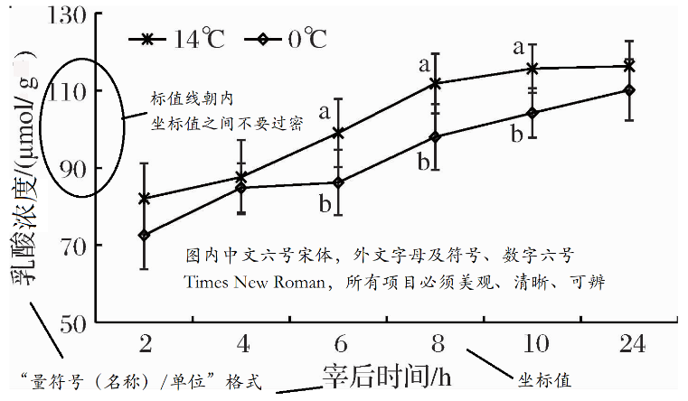
图 1 米根霉 R-1 发酵过程曲线
为了方便直接对原图进行编辑并做规范化处理，请提供矢量图重新排入word文档中。
特别说明：请勿将图另存为图片格式后插入或采用右键选择图片方式插入，要将矢量图直接插入word文件中，请确保插入后的图片仍可链接到软件中直接编辑修改。
自检方法：作图后请双击图片， 查看图片能否链接到原作图软件，能链接即为矢量图，如单击后出现图片工具，则不是矢量图。
附：常用软件绘制的图文件插入Word文档方法参考如下：
（1）Matlab：图形窗口下选择Edit——Copy Figure，到Word 中粘贴。
（2）Origin：在图片空白处，右击，选择Copy page，到Word 中ctrl+V粘贴即可。
（3）CAD：在CAD 中点击要插入Word 的图形，然后右击——复制，到Word 中粘贴。
（4）visio：在Word 点“插入”——“对象”——“由文件创建”——选择已存在的visio 绘图。
（5）CoreDRAW：在CoreDRAW中将文件另存为WMF格式，然后在word中“插入——图片——来自文件”。
（6）PRO/E：在Pro/E中线框模式（在绘图模式下也可以）下直接另存为*.CGM文件，然后在WORD中插入。
（7）Illustrator：在Illustrator中选“文件——导出”为emf格式，在word中插入图片——选择emf格式的文件。
（8）OmniGraffle：点击file export，选择格式为 Visio xml document，在Word 点“插入”——“对象”——“由文件创建”。
（9）matplotlib：保存为svg格式，再用inkscape转成emf格式，在word中插入图片——选择emf格式的文件。
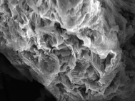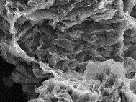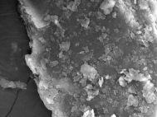
a- a图题 b- b图题 c- c图题
图2 请输入图题（宋体小五号）

（正文）……见表1
表 1 样品分类
大米类别 | 建模集合数量 / 份 | 验证集合数量 / 份
稻花香 | 33 | 17
非稻花香 | 67 | 33

表1 请输入表题
水平 | 因素
水平 | A/h | B/% | C/（mL/g）
-1 | 27 | 32 | 0.6
0 | 2 | 31 | 0.7
1 | 0.4 | 30 | 0.8
注：。

3 结 论
结论应是整篇论文的结局，不是正文中各段的小结的简单重复。结论应当体现作者更深层的认识，且是从全篇论文的全部材料出发，经过推理、判断、归纳等逻辑分析过程而得到的新的学术总观念、总见解。结论应该准确、完整、明确、精练，写作内容一般应包括以下几个方面：（1）本文研究结果说明了什么问题；（2）对前人有关的看法作了哪些修正、补充、发展、证实或否定；（3）本文研究的不足之处或遗留未予解决的问题，以及对解决这些问题的可能的关键点和方向。

参考文献
（格式参照GB/T 7714-2015 信息与文献 参考文献著录规则）
- 英文的主要责任者采用姓在前名在后的著录形式，姓首字母大写，其名缩写取首字母，如“Zhang L P,Tachbana R”；
（2）核实每条参考文献作者，题目名称，期卷页码，有的均需具体、准确填写；
（3）参考文献要按照在文中出现的顺序依次编码。

[1] 姚锡鹏,舒在习,贾温倩,等.粮食控温储藏与保质减损技术研究进展[J].粮食科技与经济,2020,45(1):55-58.
[2] Wang X,Yao J,Yu Z.GC-MS determination of fatty acids in arachidonic acid high-yield strain induced by low-energy ion implantation[J]. Chem Pap,2005,59(4):240-243.
[3]汪灵犀. 台湾经济“鼻青脸肿”, 民进党当局难辞其咎[N]. 人民日报海外版,2023-07-26(4).
[4]农业农村部国际合作司. 2020年我国农产品贸易同比增长8％ [EB/OL]. (2021-01-26)[2023-10-14]. https://m.gmw.cn/baijia/2021-01/26/1302070746.html.
[5]张金刚. 三个储粮生态区高大平房仓内环流控温储粮技术研究[D]. 郑州: 河南工业大学,2022.
[6]朱熹．朱子全书[M].上海:上海古籍出版社,2022:3779．
[7]GB/T 21719-2008 稻谷整精米率检验法[S].
[8]张凯军. 轨道火车及高速轨道火车紧急安全制动辅助装置：201220158825.2[P]. 2012-04-05.

数字、量值、单位等要素要求
（1）文中书写4位或4位以上的数字，采用三位分节法。
如：15 616 817.567 89。
（2）量值范围号用“～”表示；一组数据单位相同时，只保留最后一个单位即可（%除外），各数据之间用“、”隔开。
如：①1 L～10 L改为1～10 L。而50％～70％不能写成50～70％；
②“1.0 mol/L、1.5 mol/L、2.0 mol/L、2.5 mol/L、3.0 mol/L”请写成“1.0、1.5、2.0、2.5、3.0 mol/L”；
③10×10×10 cm应为10 cm×10 cm×10 cm；
④200～300万吨 应为 200万～300万吨。
（3）参量与其公差的单位相同时，单位可以只写1次。
如：10.0 mol/L±0.1 mol/L请写成（10.0±0.1） mol/L，10.0%±0.1%请写成（10.0±0.1）%。
（4）物理量符号用斜体，单位符号用正体，并使用法定计量单位。
①有些表示方法已被废除，请不要使用，如：斤（应换算为克、千克或吨）、亩（应换算为公顷）、ppm（应改为10⁻⁶ ）、rpm（应改为r/min）、分子量（应改为相对分子质量）、M（应改为mol/L）、atm（应换算成kPa，1 atm＝101.325 kPa）、mmHg（应换算成Pa，1mmHg=133.322 Pa）、ppm（改为mg/kg、uL/m³）、分钟（改为min）等。
②l（升）、ml（毫升）、µl（微升）等中的l都改为大写“L”，比例号为“︰”（不要写成冒号）。
③数值和单位之间空一格（但%和°除外），如1 mol/L，50%。
④“粘度”都改为“黏度”。

收稿日期：20××-××-×× 基金项目：标明项目所属类型及编号，不写项目名称。 作者简介：姓名，性别，学历，职称，研究方向。
通信作者：姓名，性别，学历，职称，研究方向。（如通信作者和第一作者同一人这一行可以省略）

